# Vocabulario

Identifique el término correspondiente a cada una de las definiciones a continuación.

|  |  |
| --- | --- |
| Paquete | **Un grupo de clases Java relacionadas.** |
| Bloque | **Secciones de código que se escriben entre llaves. {}** |
| CamelCase | **Primera letra mayúscula y mayúscula inicial en la primera letra de cada palabra interna. Ejemplo: CuentaCorriente** |
| Constante | **Valor con nombre que no cambia.** |
| CamelCase | **Primera letra minúscula y mayúscula inicial en la primera letra de cada palabra interna. Ejemplo: nombreEstudiante** |
| Main | **Clase que contiene un método principal.** |
| Importar | **Sentencia de código en un archivo de clase Java que incluye código Java de otro paquete o clase.** |
| Modelo | **Clase que define las instancias de objetos que hay que usar en otra clase.** |
| Comentario | **Código precedido por //. Los comentarios se utilizan para aclarar la lógica de programación. El compilador ignora los comentarios.** |
| Palabra reservada | **Palabra que tiene una función especial en el lenguaje Java y no puede utilizarse como nombre de clase, método o variable.** |
| API | **Biblioteca de clases Java disponible para importar en una clase creada por el programador.** |
| Clase | **Estructura de un objeto, incluidas las variables de clase, los constructores y los métodos.** |
| Constructores | **Tipo especial de método que es una plantilla para un objeto.** |
| Argumentos | **Valores que se envían a un método o constructor para que se utilicen en un cálculo o para sustituirlos por valores de la clase.** |
| Tipo de datos | **Valores como números, caracteres o booleanos. Referencias a objetos como un objeto CuentaBancaria.** |
| Modificadores de acceso | **Palabras clave para especificar la accesibilidad de una clase (o tipo) y sus miembros. Por ejemplo: public, private, protected, default** |
| Métodos | **Bloque de código dentro de una clase que se usa para cambiar la información de la clase o acceder a ella.** |

# Inténtelo/resuélvalo:

1. Enumere los componentes que forman un archivo .java. Enumere los componentes en el orden en que esperaría verlos en un programa Java.

**R//**

1. Declaraciones de paquetes

2. Importaciones

3. Declaraciones de clase

4. Variables de instancia

5. constructores

6. Métodos

1. Describa la diferencia entre el formato CamelCase en mayúsculas y en minúsculas y proporcione un ejemplo de cuándo los usaría.

**R//** El CamelCase en mayúscula se usa normalmente para nombrar clases en Java, en cambio el CamelCase en minúsculas se utiliza más para nombrar variables y métodos.

**Ejemplo:**

CamelCase en mayúscula: MiClase, al ser el nombre de la clase está el CamelCase en mayúscula

CamelCase en minúscula: miVariable, como este es el nombre de mi variable está escrito en CamelCase en minúscula

1. ¿Qué sintaxis se utiliza para importar todo el paquete de utilidades de Java? Y si importase todo el paquete, ¿también necesitaría importar las clases adicionales en el mismo paquete por separado?

**R//** Para importar todo el paquete de utilidades de Java se utiliza la siguiente sintaxis “import java.util*; esto importa todas las clases del paquete por lo cual no toca importar clases adicionales del mismo paquete

1. Escriba la sintaxis de una clase de objeto Java simple con el nombre Student y el siguiente formato: Student Name: Lisa Palombo

Student ID: 123456789 Student Status: Active

La información del estudiante se almacenará en las siguientes variables:

fName, lName, stuId, stuStatus.

**R//**

1. Escriba el código para una clase de controlador que cree un objeto Student y muestre la información sobre el objeto en la pantalla.

**R//**

1. Enumere 10 palabras clave de Java de esta lección.

**R// public, String, Private, Main, void, Static, class, int, for, while.**

1. Complete la clase de objeto creada por el programador que aparece a continuación. Tenga en cuenta las instrucciones de los comentarios.

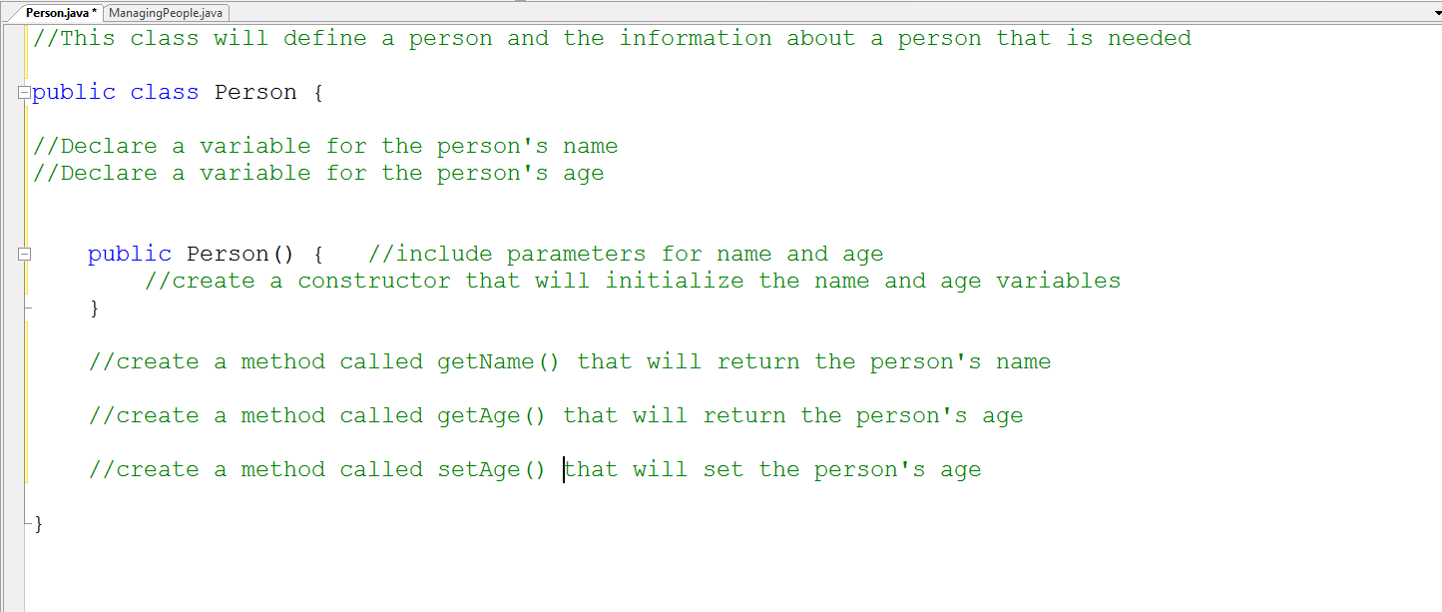

1. Complete la siguiente clase de controlador. Tenga en cuenta las instrucciones de los comentarios.

